legea lui ki  
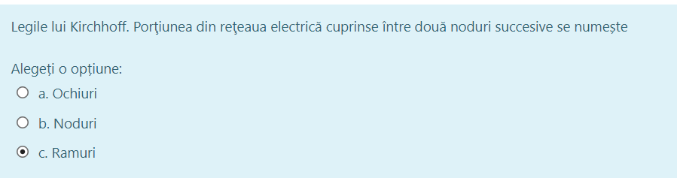

La conectarea anodului  


in curent alternativ  


egile lui Kirchhoff. Contururi poligonale închise, formate dintr-o succesiune de rezistori şi surse.  
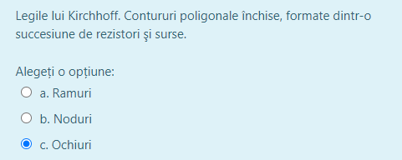

În desenul alăturat este reprezentat simbolul grafic al diodei  
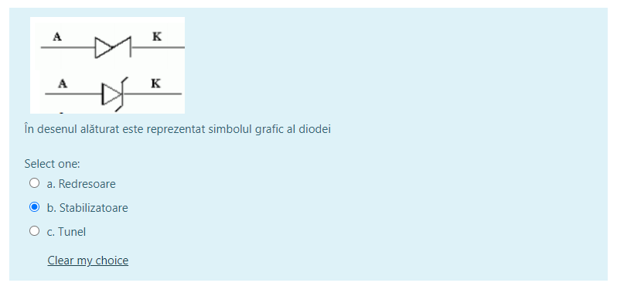

Un sistem de două conductoare despărțite printr-un dielectric reprezintă  
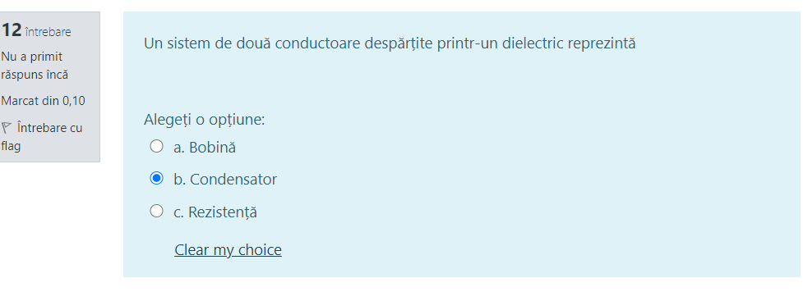

Componente pasive sunt  
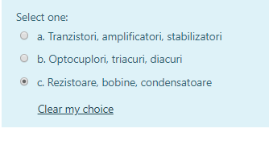

Purtătorii de sarcină cu încărcare negativă se numesc  


Semnalele electronice pot fi:  


Dioda care prezintă efectul de capacitate variabilă, comandată de tensiunea de polarizare inversă se numește  
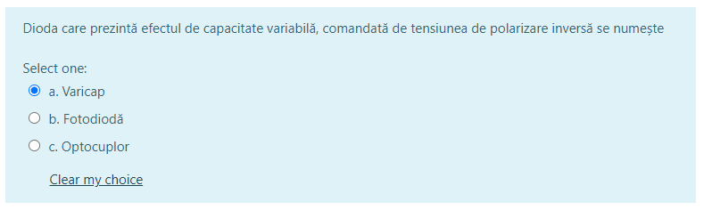

Sarcina electrica totala ce ...  


Raportul tensiune/curent pentru curent alternativ se numește:  


Sursele care reprezintă elemente de circuit care au tensiunea la borne independentă de consumul de curent se numesc:  
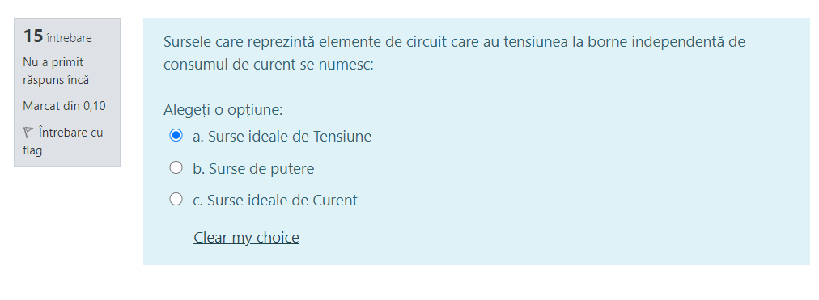

Legile lui Kirchhoff. Punctele din reţea în care se întâlnesc cel puţin trei curenţi electrici se numesc;  
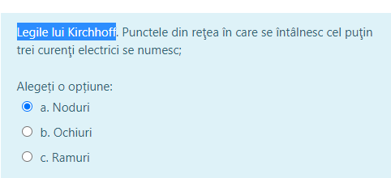

Ecuația curenților pentru tranzistori curentul Emitorului se determină după formula  
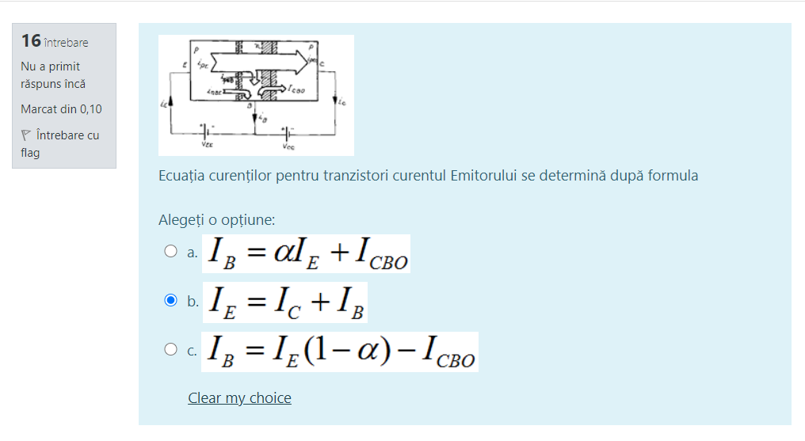

componentele electronice pot fi  


Legea lui Ohm presupune relația  


Conductibilitatea electrică a semiconductorilor crește odată cu  


coeficientul  
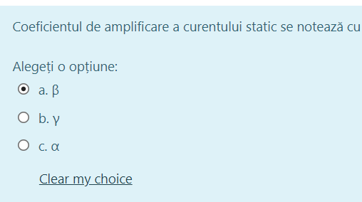

Regimurile de funcționare a tranzistorului bipolar regimul de saturație  
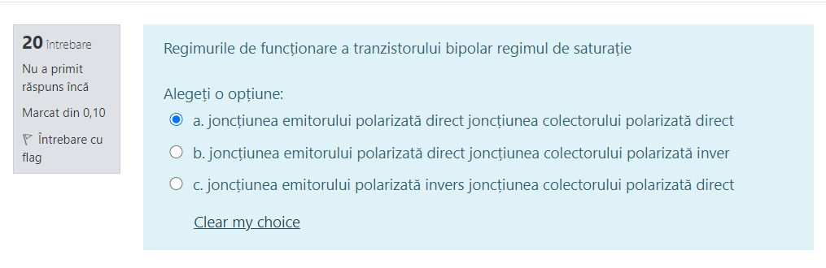

Dioda care prezinta  


Pentru descrierea fenomenelor macroscopice de conducție s-au realizat modele care utilizează particule fictive. Mișcarea electronului în banda de conducție este descrisă de o particulă fictivă numită:  
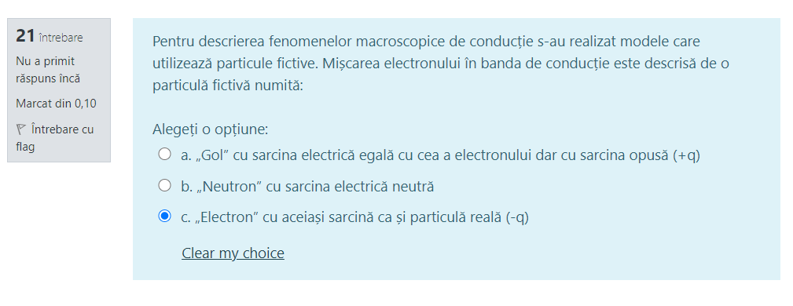

Succesiunea de medii conductoare prin care circulă curent electric, care realizează o anumită funcție în cadrul unui montaj complex și este caracterizat de parametrii de circuit(rezistență, capacitate, inductivitate s.a.) se numește:  
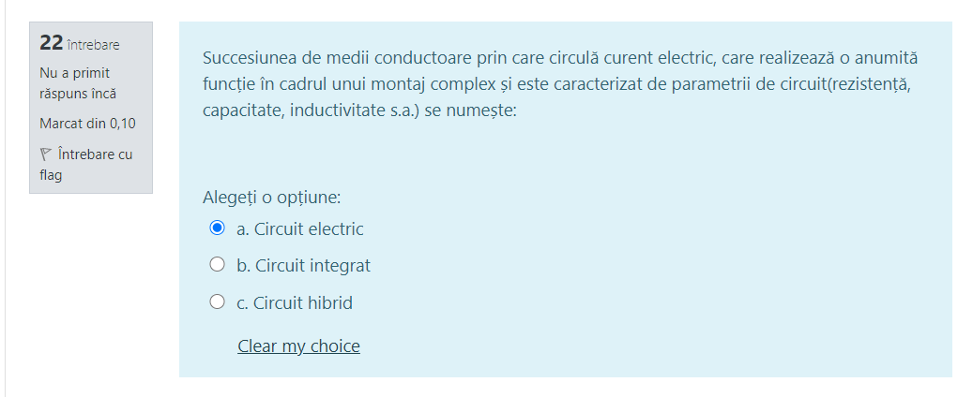

Formula id=-is (edited)

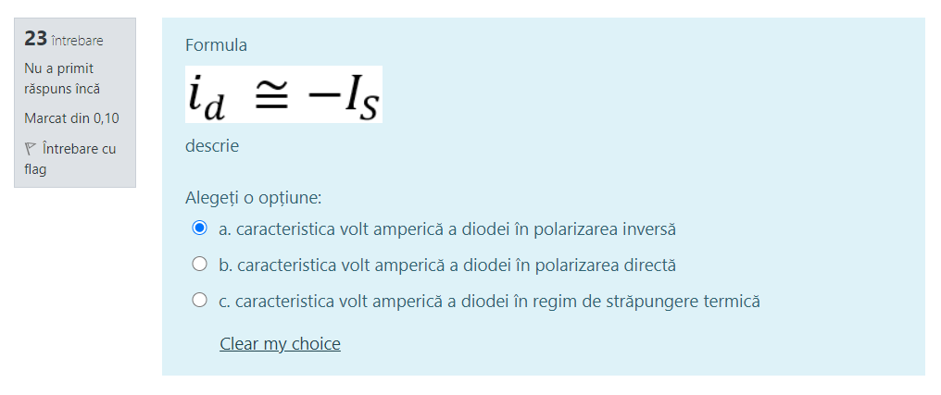

Dispozitivul care reprezintă o rezistență care variază în dependență de temperature se numește  
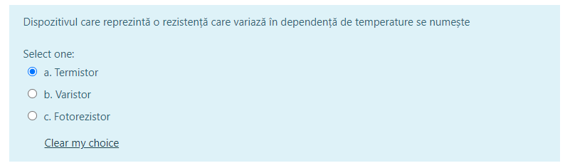

se da formula  
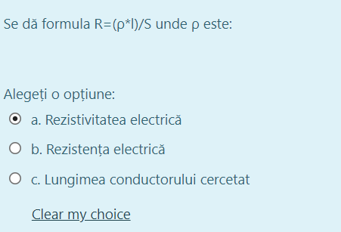

Tensiunea de deschidere este  


Tranzistorul bipolar este comandat în  
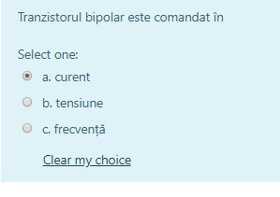

Componentele electronice pot fi clasificate în:  
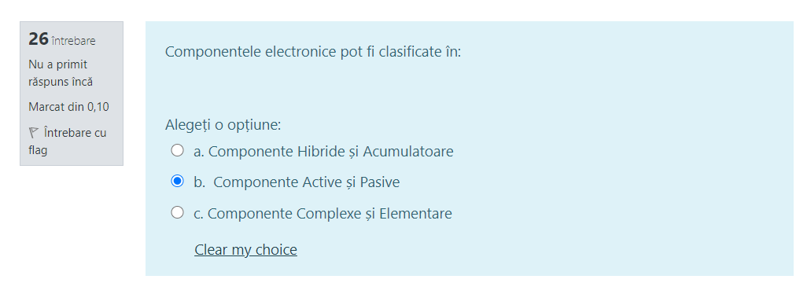

În desenul alăturat este reprezentat simbolul grafic al diodei  
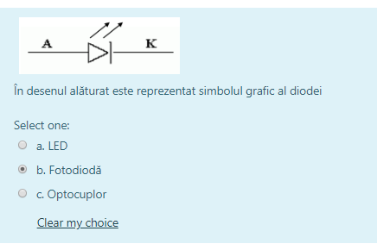

Surse de semnale pot fi:  


În desenul alăturat este reprezentat  
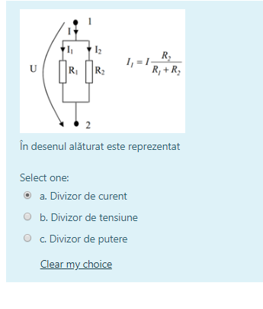

La conectarea anodului diodei unei tensiuni pozitive joncțiunea se va polariza  


Se dă formula R=(ρ\*l)/S unde ρ este:  


Raportul tensiune/curent pentru curent continuu se numește:  
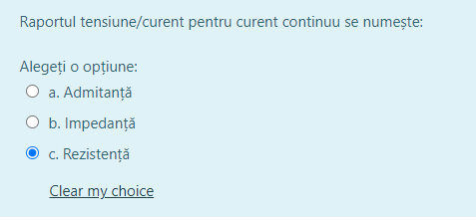

În desenul alăturat sunt reprezentate  
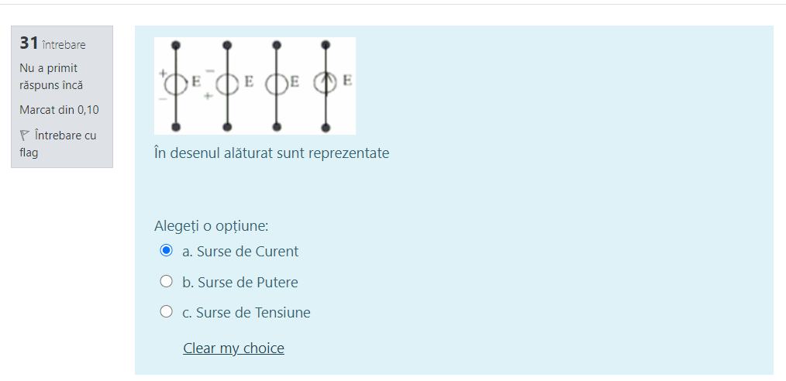

Rezistența electrică este proprietatea:  
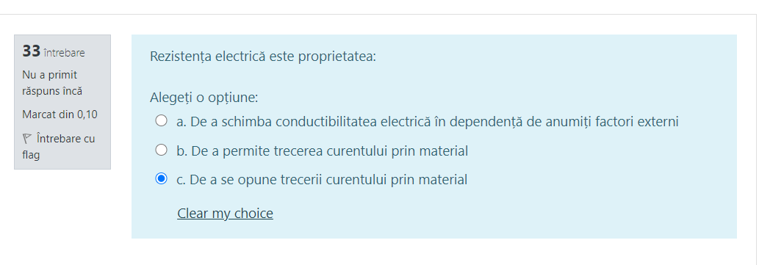

Semiconductoarele extrinseci cu un surplus de electroni (n>p) se mai numesc semiconductoare de tip:  
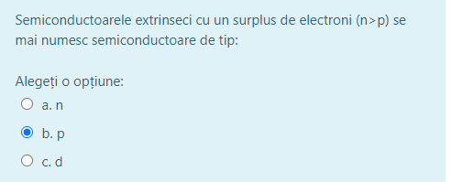

În figura alăturată este reprezentată conexiunea tranzistorului bipolar  
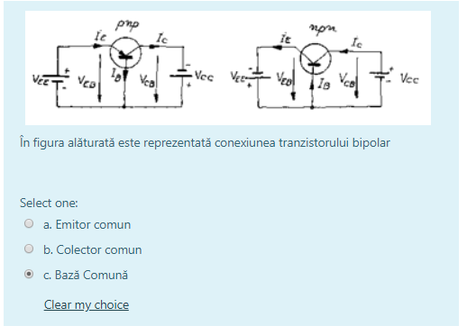

În desenul alăturat este prezentată însemnarea convențională a tranzistorului  
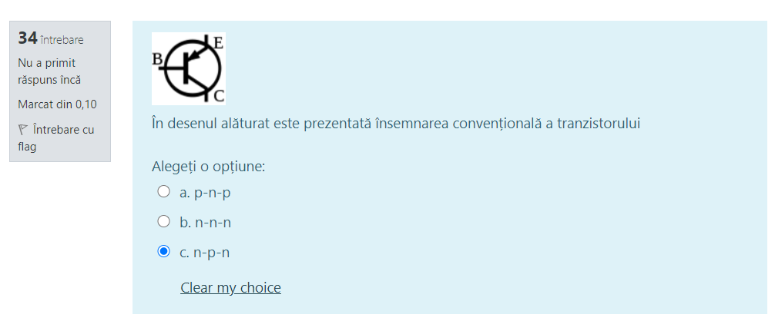

Legile lui Kirchhoff. Porţiunea din reţeaua electrică cuprinse între două noduri succesive se numește  
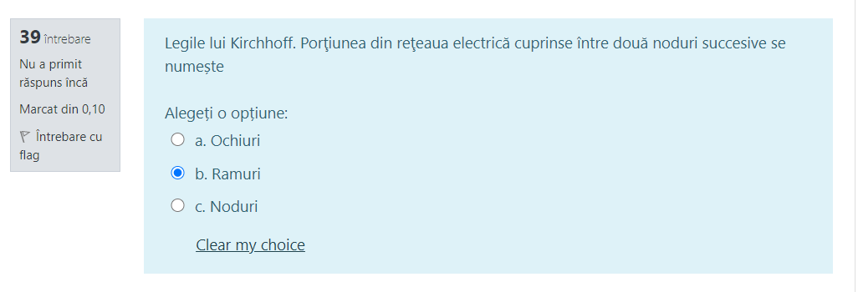

Punctul de intersecţie  
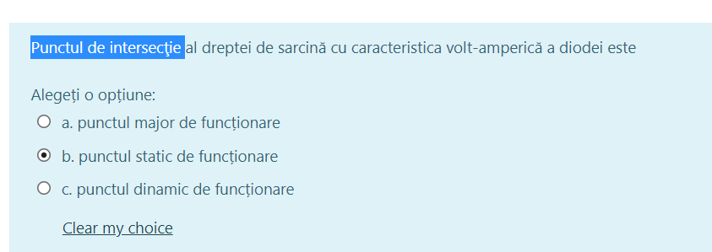

Coeficientul de amplificare a curentului static se notează cu  


Semiconductor de tip n în care densitatea electronilor este mai mare decît densitatea golurilor în așa tip de semiconductori purtătorii majoritari de sarcină sunt  
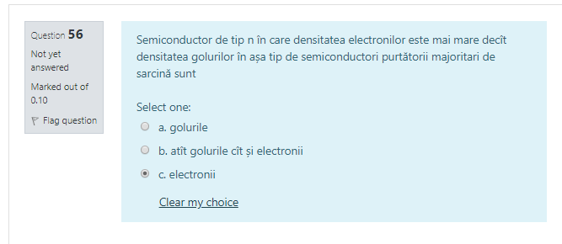

Ecuația curenților pentru tranzistor curentul colectorului este:  
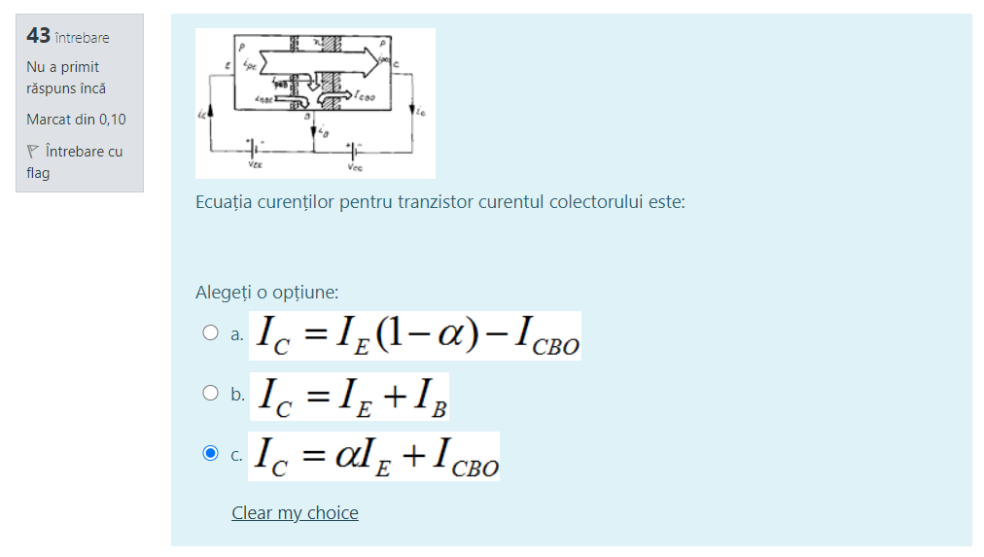

Conductibilitatea electrică este:  
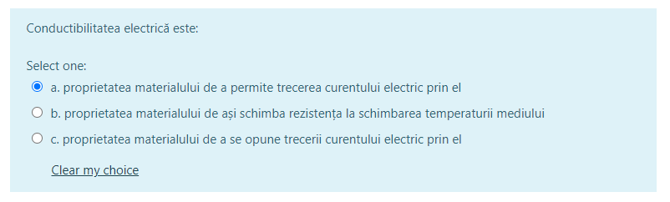

În desenul alăturat este reprezentat  
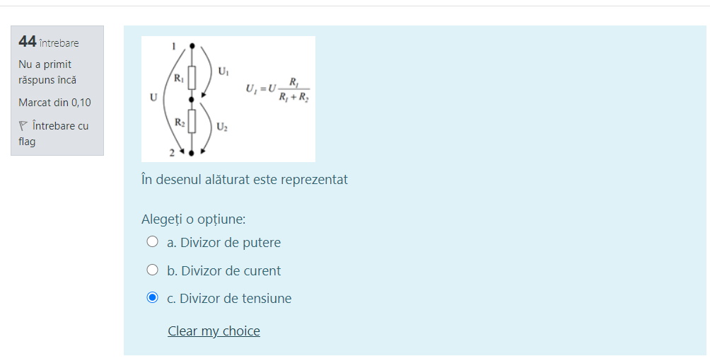

Tranzistorul are șase mărimi care îl carecterizează dar conectat în calitate de cudripol perzintă:  
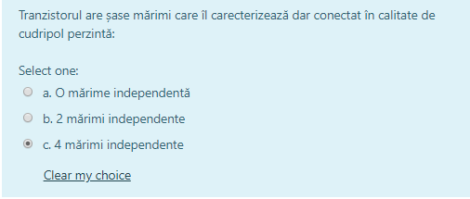

Influenţa temperaturii asupra caracteristicilor tranzistorului bipolar, la creşterea temperaturii curentul colectorului  
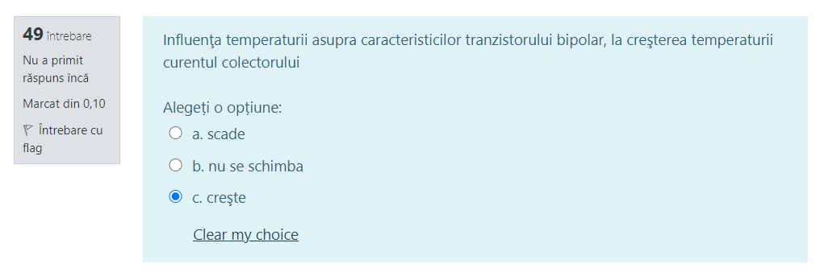

Reactanţa condensatorului scade cu creşterea frecvenţei f. Astfel, în curent continuu (f=0 Hz) un condensator are reactanța  
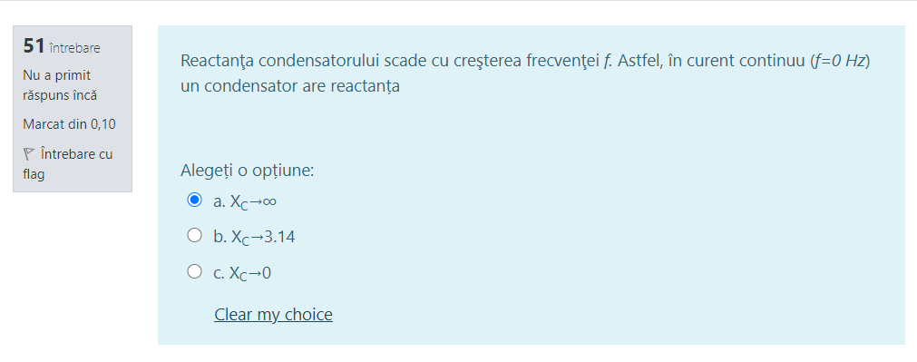

Parametrul electric de catalog rezistența critică exprimă  
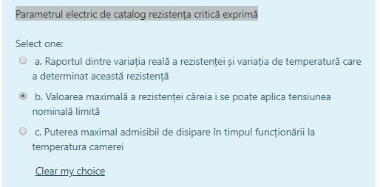

Avantajul diodei Schottky este  
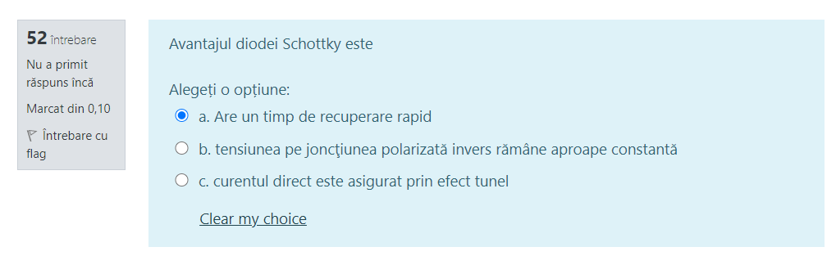

Rezistența electrică este proprietatea:  
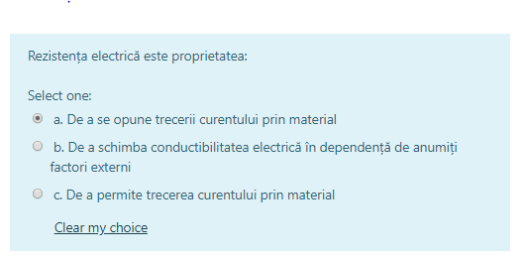

formula  
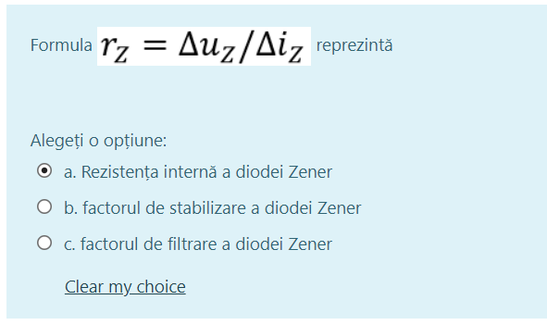

Formula ZC=R-jXC reprezintă  
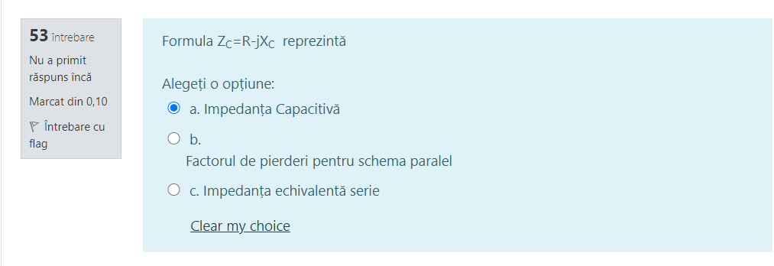

Coeficientul de proporționalitate între fluxul magnetic și curentul electric (L=φ(t)/i(t)) pentru o bobină se numește  
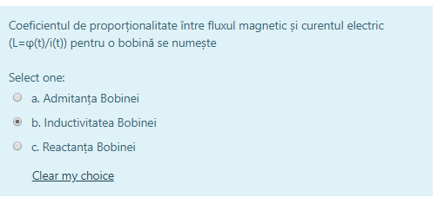

Avantajul diodei Schottky este  
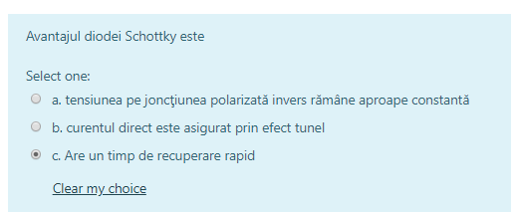

Schema alăturată reprezintă  
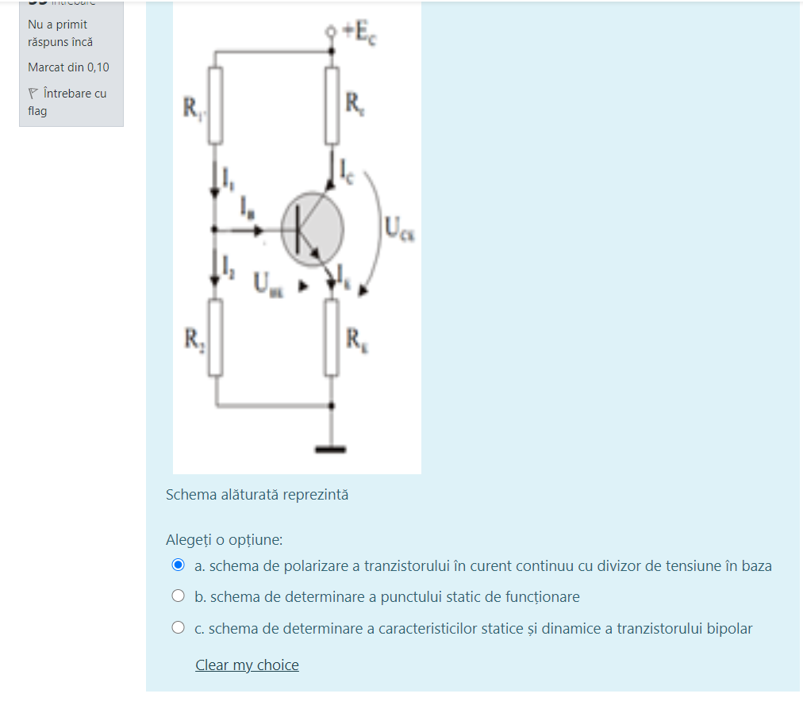

În desenul alăturat este dat  
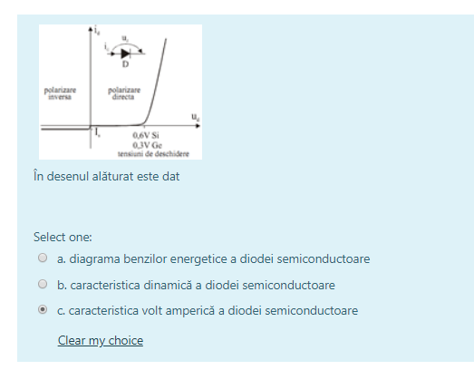

Fotodioda are proprietatea că la schimbarea fluxului de lumină aplicat pe ea  
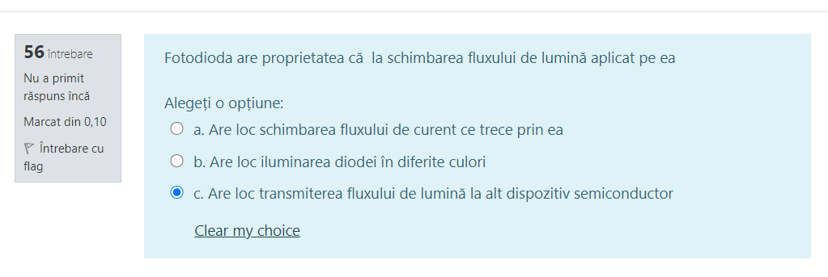

Tranzistorul bipolar este un dispozitiv la care conducția electrică este asigurată  
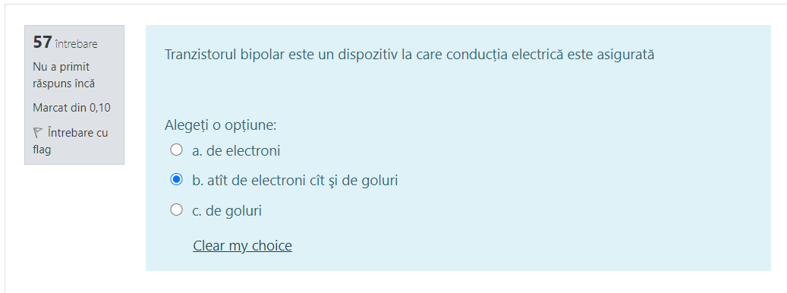

Sarcina electrică totală ce pătrunde într-un nod de reţea trebuie să fie egală cu sarcina electrică ce părăseşte acel nod, această afirmație reprezintă  
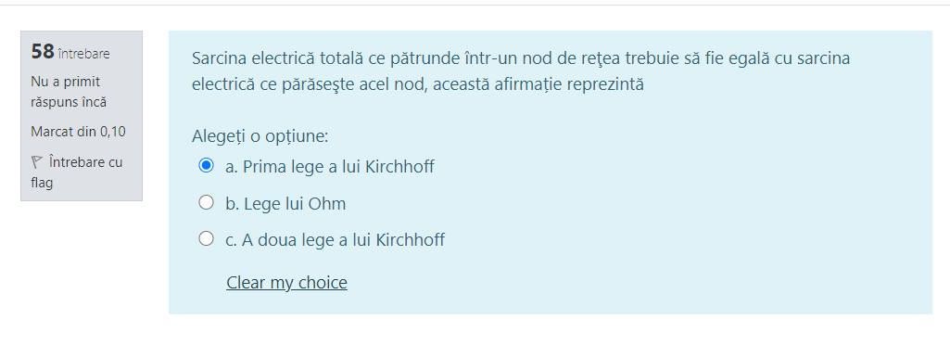

Formula ΣEk=ΣRkIk reprezintă  


Cerințele față de construcția Bazei tranzistorului bipolar  
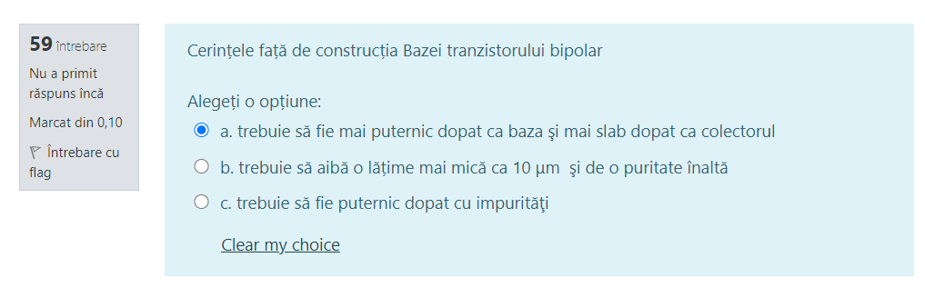

Conductibilitatea electrică a semiconductorilor este asigurată de:  
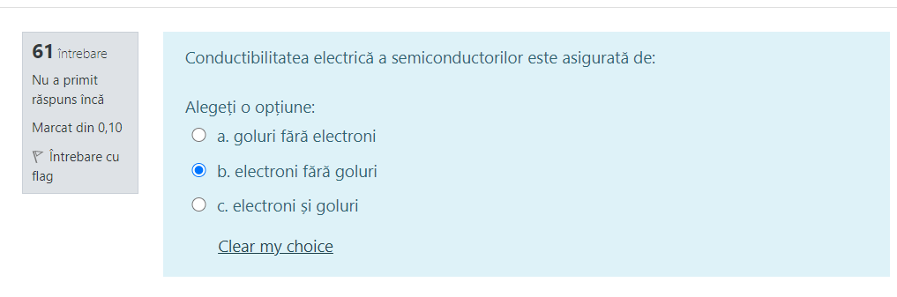

Rezistența echivalentă a divizorului de tensiune este descrisă de formula  
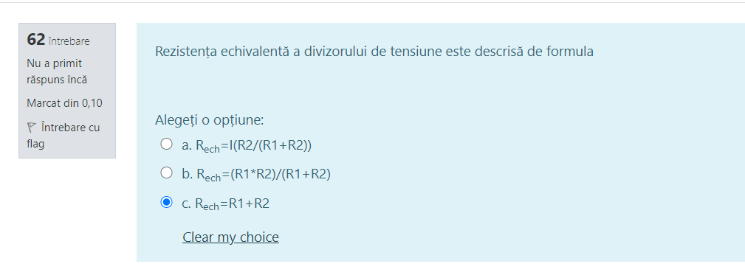

În desenul alăturat este reprezentat  
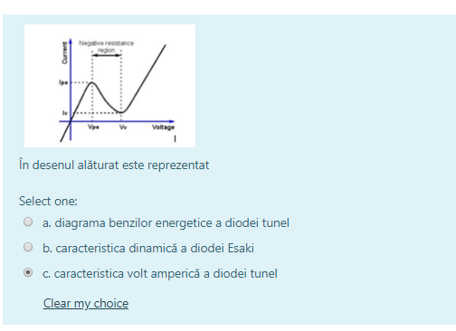

Sursă ideală de curent sunt:  
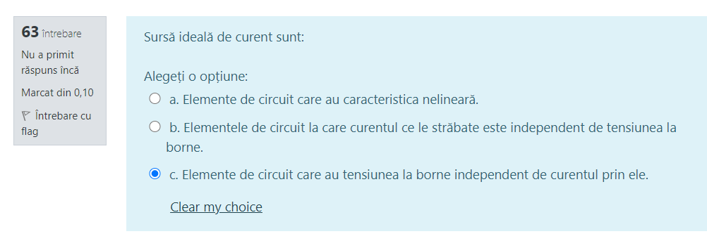

Fracțiunea din curentul de emitor care contribuie la formarea curentului de colector este notată cu:  
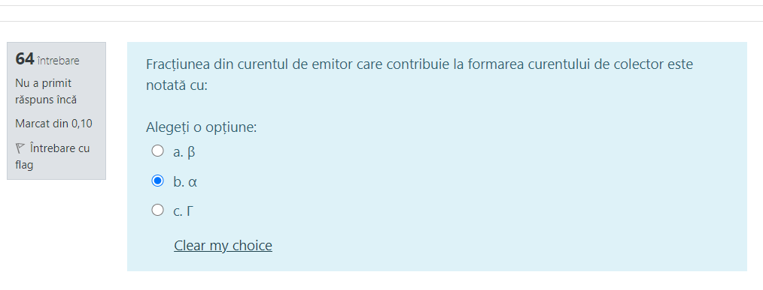

Componentele pasive sunt:  
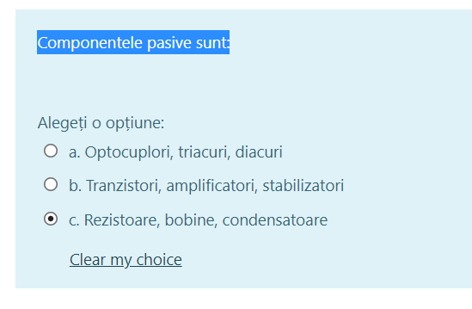

Principalii parametrii ai unei diode Zener sunt  
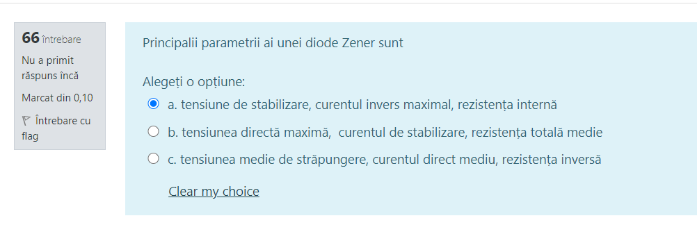

Parametrul electric de catalog puterea disipată nominală, Pn[W] exprimă  
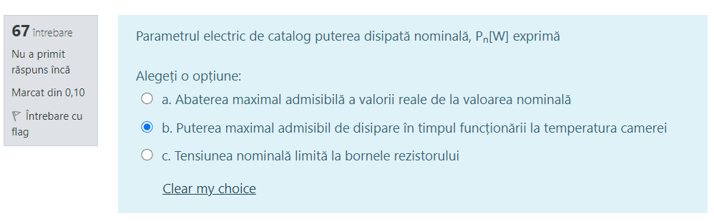

Formula ΣEk=ΣRkIk reprezintă  
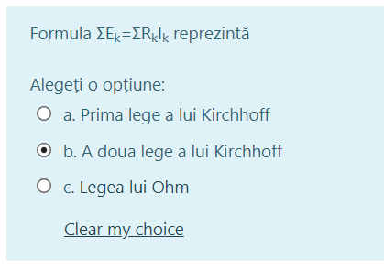

În curent alternativ parametru de bază care caracterizează bobina este  
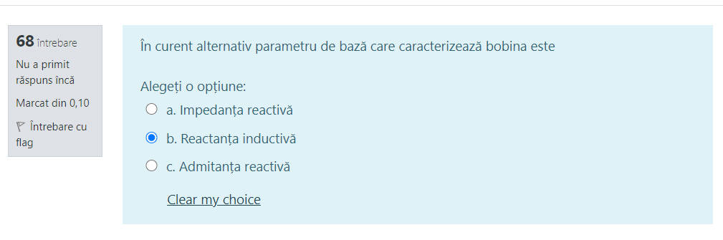

În desenul alăturat sunt reprezentate  
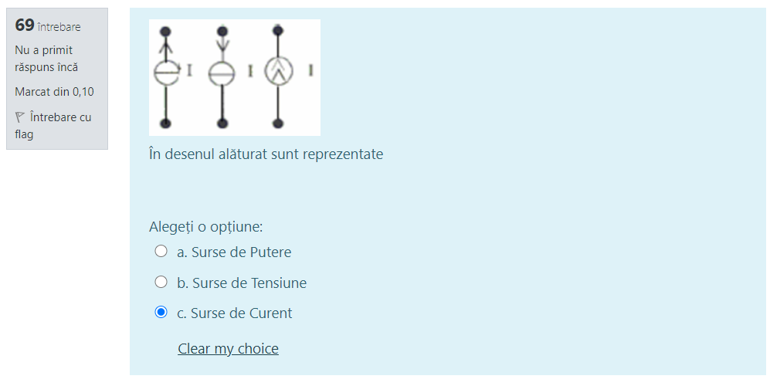

din punct de vedere energetic un condensator de capacitate  
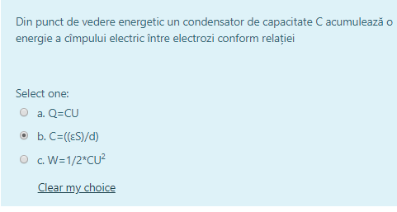

Legile lui Kirchhoff. Contururi poligonale închise, formate dintr-o succesiune de rezistori şi surse.  
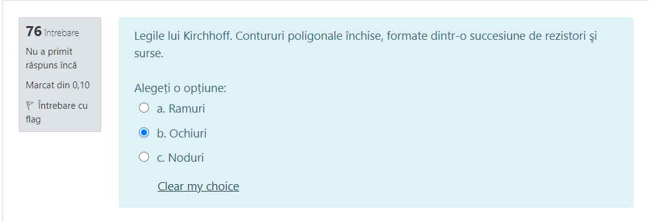

Pentru doparea siliciului cu impurități donoare se utilizează materiale din grupa  
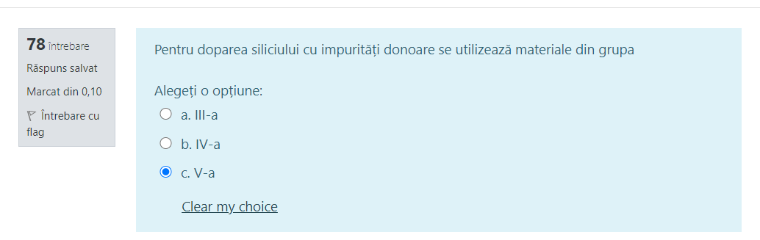

La trecerea curentului electric printr-un rezistor, puterea disipată se transformă în putere calorică după:  
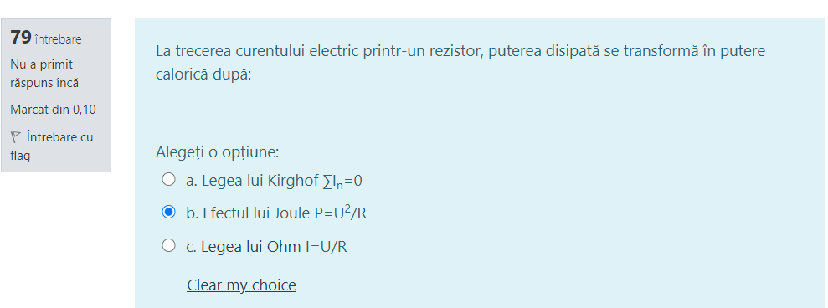

Semiconductor de tip p în care densitatea golurilor este mai mare decît densitatea electronilor în așa tip de semiconductori purtătorii majoritari de sarcină sunt  
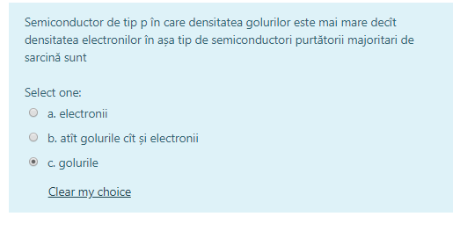

Joncțiunea p-n se formează  
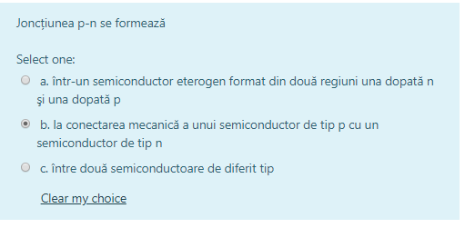

Funcționarea joncțiunii p-n în conexiune directă și inversă este descrisă de legea lui Ebers-Moll care este redată de relația  
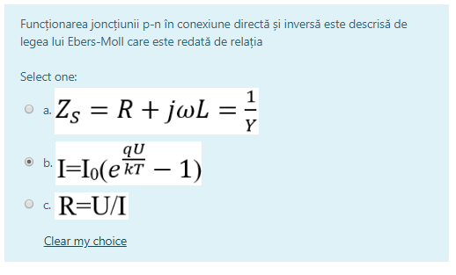

Pentru a exista conducție electrică între emitor şi colector  
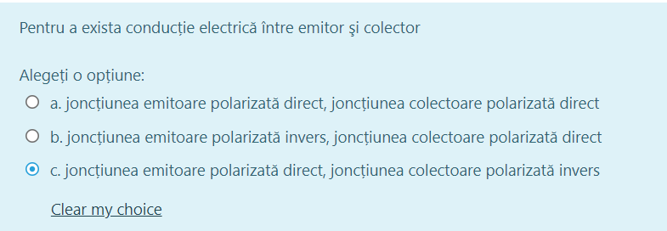

Regimurile de funcționare a tranzistorului bipolar regimul de blocare  
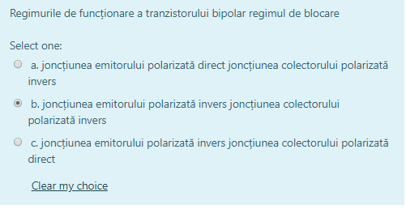

Dioda formată din o joncțiune de tip metal – semiconductor se numește  
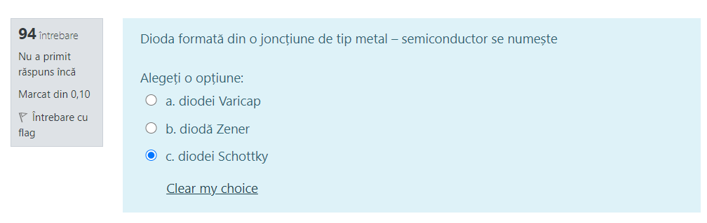

in schema de polarizare a tranzistorului  
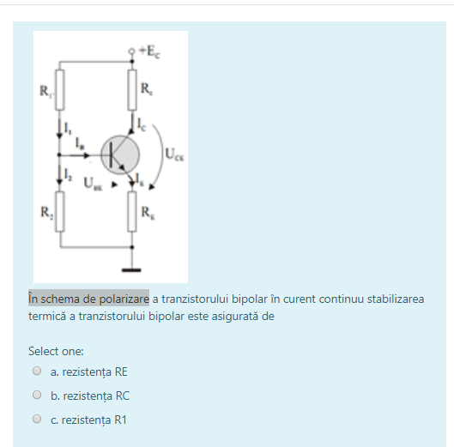

Inductanța echivalentă a două bobine conectate în serie este data de formula  
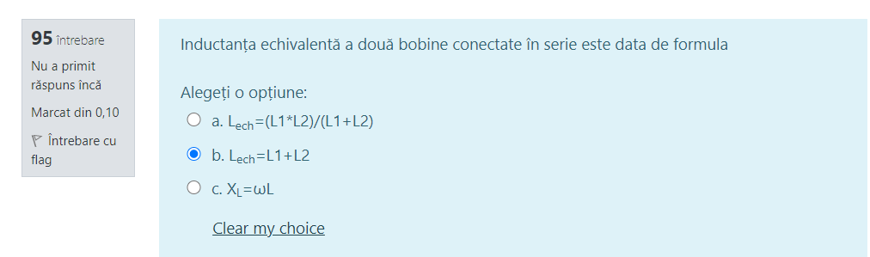

Pentru descrierea fenomenelor macroscopice de conducție s-au realizat modele care utilizează particule fictive. Mișcarea electronului din banda de valență care se desprinde dintr-o legătură covalentă spre a ocupa un loc liber din altă legătură covalentă este descrisă de o particulă fictivă numită:  
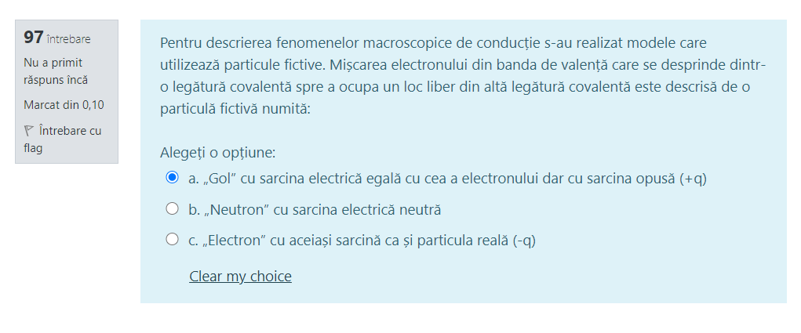

Curentul ICBo în tranzistor reprezintă  


Relația C=((εS)/d) reprezintă  
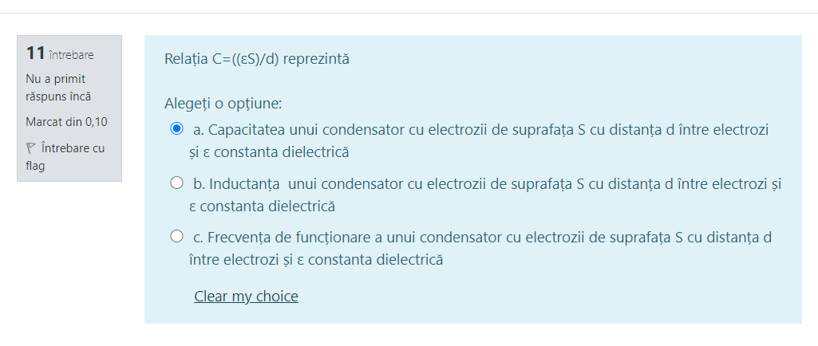

Lățimea benzii interzise se notează prin  
